12306规则：  
只有全部是一等座或全部是二等座才支持选座  
余票小于一定数量时，不允许选座（本项目以20为例）

选座效果：

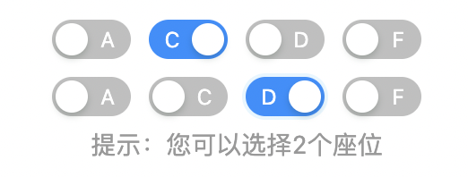

座位类型枚举：

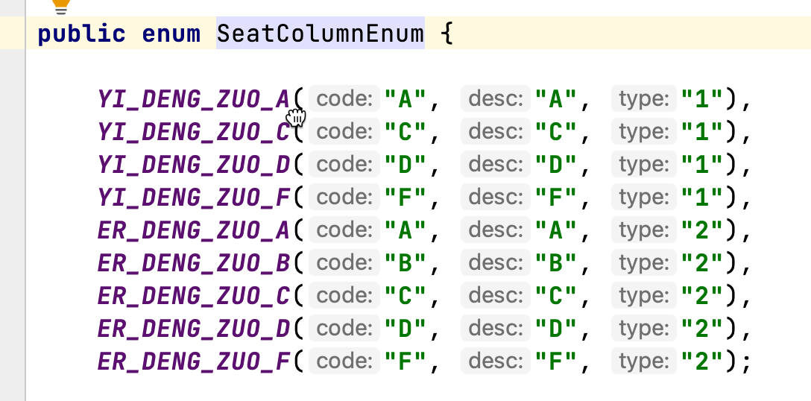

构造两个重要的响应式变量：

// 0：不支持选座；1：选一等座；2：选二等座

const chooseSeatType = ref(0);

// 选择的座位

// {

// A1: false, C1: true，D1: false, F1: false，

// A2: false, C2: false，D2: true, F2: false

// }

const chooseSeatObj = ref({});

最终购票tickets：

// seat可选，当无选座时，seat为空

[{

passengerId: 123,

passengerType: "1",

seatTypeCode: "1",

passengerName: "张三",

passengerIdCard: "12323132132",

seat: "C1"

}, {

passengerId: 123,

passengerType: "1",

seatTypeCode: "1",

passengerName: "李四",

passengerIdCard: "12323132132",

seat: "D2"

}]

座位售卖详情，比如有ABCDE五个站，sell=0110，则AB未被购买，AC已被购买

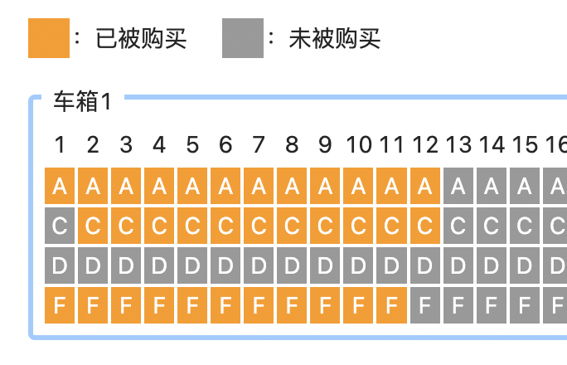

后端购票逻辑，分成选座和不选座  
不选座，以购买一等座为例：遍历一等座车厢，每个车厢从1号座位开始找，未被购买的，就选中它  
选座，以购买两张一等座AB为例：遍历一等座车厢，每个车厢从1号座位开始找A列座位，未被购买的，就预选中它；再挑它旁边的B，如果也未被购买，则最终选中这两个座位，如果B已被购买，则回到第一步，继续找未被购买的A座。

**从第二个座位开始，需要计算和第一个座位的偏移值，可以减少循环，提高选座效率**